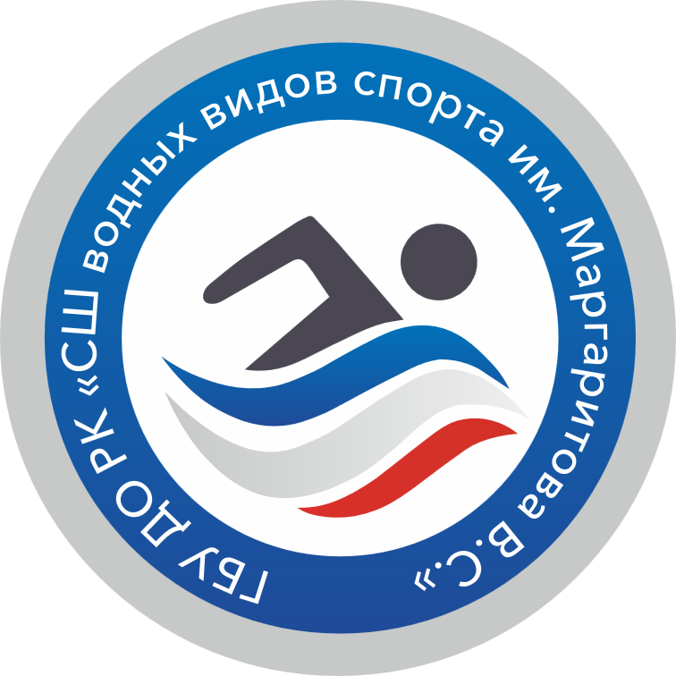 | Директору ГБУ ДО РК  «СШОР водных видов спорта  им. Маргаритова В.С.»  Смоляренко Д.А.  от ______________________________  _________________________________  /фамилия, имя, отчество родителя (законного представителя) /  проживающего по адресу:  __________________________________

ЗАЯВЛЕНИЕ

Прошу зачислить моего(ю) __________________________________________________________,
/фамилия, имя, отчество ребенка (подопечного) полностью/
_____________________________________________, ___________________________________.
/ число, месяц, год рождения, место рождения / /школа, где обучается /
в ГБУ ДО РК «СШОР водных видов спорта им. Маргаритова В.С.» для прохождения Программы спортивной подготовки по виду спорта ___________________________________
(плавание, синхронное плавание, водное поло) (далее - Программа).
Данные родителей (законных представителей):
Мать _________________________________________________
Гражданство___________________________________________
Место работы_________________________________________
№ телефона___________________________________________
Отец _________________________________________________
Гражданство__________________________________________
Место работы_________________________________________
№ телефона___________________________________________

К заявлению прилагаются:
- Медицинское заключение о допуске к прохождению спортивной подготовки (Мед. справка о состоянии здоровья по форме указанной в Приложении № 2 к приказу Минздрава России от 19 мая 2026 г. № 484н.)
- Результат анализов: «кал на яйце глист», «соскоб на энтеробиоз»;
- Копия свидетельства о рождении поступающего с отметкой о наличии гражданства РФ.
- Копия СНИЛС поступающего
- Копия документа, удостоверяющего личность родителя (законного представителя) поступающего, и (или) документа, подтверждающего родство, установление опеки или попечительства.
- 2 фото 3х4 см (поступающего)
- Справка (иной документ), подтверждающий участие в СВО родителя (законного представителя) поступающего
Ознакомлены с Программой обучения по дополнительной образовательной программе спортивной подготовки по виду спорта________________________________, локальными нормативными актами ГБУ ДО РК «СШОР водных видов спорта им. Маргаритова В.С.»: положением о порядке приёма, перевода и отчисления, условиями прохождения Программы, уставом Учреждения, положением о работе плавательного бассейна, инструкцией по технике безопасности при посещении бассейна, положением о контрольно-пропускном пункте и внутриобъектовом режиме, обязуюсь их выполнять.
Настоящим заявлением даём согласие на участие в процедуре индивидуального отбора поступающего, а также во исполнение требований Федерального закона «О персональных данных» от 27.07.2006 № 152-ФЗ даём согласие на хранение, обработку и передачу своих персональных данных и персональных данных ребенка.
Уведомлен(а), что прохождение программы спортивной подготовки в учреждении (учебно-тренировочные занятия) осуществляется на БЕЗ ОПЛАТНОЙ основе.

Подпись родителей (законных представителей)__________________ «_____» __________2026г.

